Software design document (SDD)

FOR PERPUSTAKAAN ONLINE

**Kelompok 3 :**

**Cecep M Zakariya 3411201103**

**Rayhan Irawan 3411201104**

**Insan Kamil N 3411201112**

**Naomi Agusta 3411201114**

**Liony Puspita D 3411201117**

…

# **Table Of Contents**

**Table Of Contents** 1

**Bab I** 3

**Introduction** 3

**1.1 Purpose** 3

**1.2 Scope** 3

**1.3 Overview** 3

**1.4 Reference** 4

**1.5 Definitions and Acronyms** 4

**Bab II** 5

**System Overview** 5

**Bab III** 6

**Application Design** 6

**3.2 Use Case Diagram** 6

**3.3 Use Case Scenario** 6

**3.2 Class Diagram** 0

**3.3 Sequence Diagram** 0

**3.3 Activity Diagram** 2

**3.3 State Diagram** 6

**3.3 Deployment Diagram** 9

**Bab IV** 11

**Data Design** 11

**4.1 Logical Design** 12

**4.2 Physical Design** 12

**Bab V** 15

**User Interface Design** 15

**Bab VI** 17

**Interface Requirements** 17

**6.1 User Interface** 17

**6.2 Hardware Interface** 26

**6.3 Software Interface** 26

**6.4 Communication Interface** 26

# **Bab I**

# **Introduction**

## **1.1 Purpose**

Pemanfaatan Teknologi Informasi (TI) saat ini telah mencakup ke hampir segala bidang kehidupan dan menuntut kinerja manusia untuk dapat lebih cepat, mudah, serta diproses secara komputerisasi. Demikian juga, akses internet yang kian mudah dan penyebaran jaringan yang semakin meluas. Pembaharuan (updating) informasi dan penyebarannya pun sebanding dengan permintaan masyarakat. Website, sebagai salah satu sarana alternatif untuk menyediakan informasi bagi masyarakat dan diharapkan mampu memenuhi kebutuhan masyarakat akan informasi yang up to date. Banyak perusahaan besar, instansi pemerintahan, lembaga pendidikan, hingga home industry yang menggunakan website sebagai salah alat untuk memperkenalkan profil, produk, layanan online (online service), maupun segala bentuk informasi lain kepada masyarakat.

Perpustakaan merupakan kumpulan bahan informasi yang terdiri dari buku dan non-buku yang disusun dengan sistem tertentu, diperuntukkan kepada pengguna jasa perpustakaan untuk dapat dimanfaatkan, akan tetapi tidak untuk dijadikan hak milik baik sebagian maupun keseluruhan (Saiful I. Huda, 2007). Dari satu konsep tersebut, maka dapat disimpulkan bahwa perpustakaan menjadi sebuah wadah berbagai macam ilmu dan informasi penting bagikhalayak, maka diperlukan sebuah sistem pengelolaan yang baik dan fasilitas yang memadai untuk menunjang mutu pelayanan perpustakaan itu sendiri

## **1.2 Scope**

Sistem informasi perpustakaan yang menciptakan kemudahan kinerja para staf dan efisiensi waktu mulai banyak bermunculan. Pengintegrasian pada data base, penggunaan peralatan elektronik, dan proses yang terkomputerisasi ini sering disebut sebagai automasi perpustakaan. Automasi perpustakaan merupakan sebuah proses pengelolaan perpustakaan dengan mempergunakan TI. Proses automasi ini kemudian menghadirkan dua buah konsep sistem informasi perpustakaan, yaitu sistem informasi perpustakaan berbasis desktop (desktop based) dan berbasis web (web based).

## **1.3 Overview**

Dibuatnya SDD ini untuk memahami deasain yang akan di buat di dalam perangkaty lunak perpustakaan ini.Visi misi dari perudsahaan yaitu mencerdaskan anak bangsa dan misi untuk itu memudahkan para peminjam dengan cepat dan tepat.Struktur organisasi dalam organisasi yaitu :

1. Manjement (mengatur pembagian tugas)
2. Pustakawan (melayani via obline)
3. Data server(mengatur data)

Untuk setiap stakholder :

1. Developers : Mengetahaui apa yang akan di buatkannya sisitem untuk perpustakaan ini
2. project managers : Memudahkan pembagian tugas dalam lingkup pembuatan software ini
3. staf pemasaran : Menjelasakan isi srs ini kepada client agar lebih bisa mengerti bagaimana aplikasi ini berjalan
4. user : Memahami system dari perangkat lunak ini
5. tester : Melakukan tester dengan membaca srs ini
6. dokumen writer : Berperan dalam pembuatan SRS dan SDD

## **1.4 Reference**

1. Modul Praktikum Analisis dan Perancangan Perangkat Lunak

## **1.5 Definitions and Acronyms**

SDD = Software design description

# **Bab II**

# **System Overview**

Perangkat Lunak Sistem informasi perpustakaan yang menciptakan kemudahan kinerja para staf dan efisiensi waktu mulai banyak bermunculan. Pengintegrasian pada data base, penggunaan peralatan elektronik, dan proses yang terkomputerisasi ini sering disebut sebagai automasi perpustakaan. Automasi perpustakaan merupakan sebuah proses pengelolaan perpustakaan dengan mempergunakan TI. Proses automasi ini kemudian menghadirkan dua buah konsep sistem informasi perpustakaan, yaitu sistem informasi perpustakaan berbasis desktop (desktop based) dan berbasis web (web based).

Untuk masa depannya perngkat lunak ini sangat penting karna di era sekarang segala sesuatu itu berbasis online dan para user hanya ingin mendapatkan secara instan.Disamping memudahkan user software ini juga dapat memudahkan bagi perusahaan yang mengelolanya.

Keuntungngan bisnis dari perangkat lunak ini dapat dikatakan besar dari accsen jumlah download atau kunjungan web dapat di isi dengan iklan yang berbayar pada pemilik perangkat lunak ini.Selain itu dengan adanya perangkat lunaki ini tidak memerlukan karyawan banyak karna dengan aplikasi ini memudahkan bagai karywan juga dan tidak perlu banayak karyawan untuk mengoprasikannya,dalam segi bisnis ini sangat menguntungkan karna akan lebih hemat biaya oprasional.

# **Bab III**

# **Application Design**

## **3.2 Use Case Diagram**

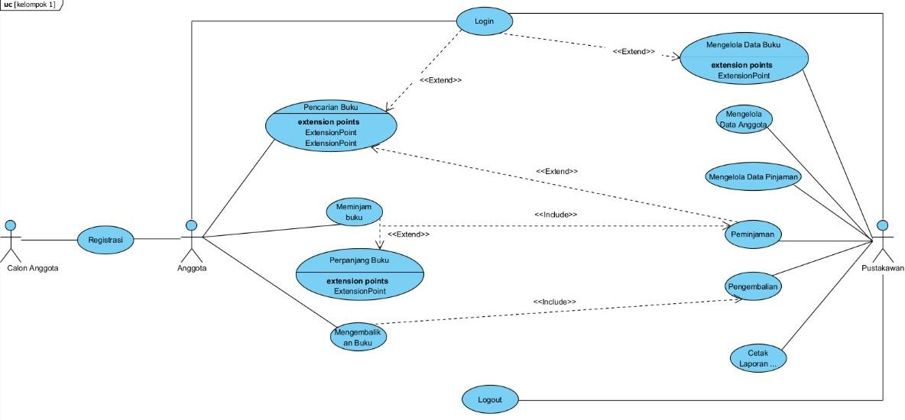

## **3.3 Use Case Scenario**

Aktor utama :

• Anggota

• Calon anggota

Tujuan :

• Anggota akan melakukan peminjaman, pengembalian, dan memperpanjang pinjaman

untuk menikmati fasilitas perpustakaan Aktor pendukung :

• Pustakawan

Kondisi sebelum :

• Status masih calon anggota belum memiliki peran dalam system perpustakaan, media pendaftaran yang digunakan adalah online (web).Anggota ingin meminjam, mengembalikan, dan memperpanjang peminjaman buku pada system.

Kondisi sesudah :

• Calon anggota menjadi anggota dan memiliki kartu atau nomer keanggotaan, anggota telah berhasil melakukan peminjaman, pengembalian dan memperpanjang peminjaman.

|  |  |  |  |
| --- | --- | --- | --- |
| Anggota | Calon Anggota | Pustakawan | Sistem Perpustakaan |
|  | 1. Membuka situs perpustakaan |  |  |
|  |  |  | 2. Menampilkan halaman depan situs |
|  | 3. Memilih menu “Registrasi” |  |  |
|  |  |  | 4. Menampilkan form registrasi |
|  | 5. Mengisi data yang dibutuhkan beserta file pendukung seperti scan e-KTP dan bukti formular yang ditandatangani dengan materai Rp6.000,-. |  |  |
|  |  |  | 6. Validasi form secara real time, tidak ditemukan kesalahan |

|  |  |  |  |
| --- | --- | --- | --- |
|  | 7. Menekan tombol “Submit” |  |  |
|  |  |  | 8. Menampilkan form persetujuan |
|  | 9. Menyetujui persetujuan dengan melakukan checklist, lalu menekan tombol “Setuju” |  |  |
|  |  |  | 10. Data tersimpan di database, menampilkan informasi bahwa data berhasil disimpan dan calon anggota akan mendapatkan kartu  dengan waktu tunggu cetak 15 menit. |
|  |  |  | 11. Memberikan notifikasi ke Pustakawan. |
|  |  | 12. Membuka situs perpustakaan |  |
|  |  |  | 13. Menampilkan halaman utama situs |
|  |  | 14. Memilih menu login |  |
|  |  |  | 15. Menampilkan form login |
|  |  | 16. Mengisi username dan password pustakawan, memilih tombol “Log In” |  |
|  |  |  | 17. Verifikasi akun pustakawan, akun  terverifikasi |
|  |  |  | 18. Membuka halaman pustakawan |
|  |  | 19. Memilih notifikasi |  |
|  |  |  | 20. Membuka halaman yang berisi list notifikasi yang belum di selesaikan |
|  |  | 21. Memilih notifikasi approvement anggota |  |
|  |  |  | 22. Membuka form approvement |

|  |  |  |  |
| --- | --- | --- | --- |
|  |  | 23. Melakukan verifikasi anggota, memilih tombol “Setujui” |  |
|  |  |  | 24. Merubah status anggota menjadi “Disetujui”. |
|  |  |  | 25. Membuat nomor keanggotaan  secara otomastis. |
|  |  |  | 26. Mengirim pemberitahuan kepada anggota bahwa pendaftaran keanggotaan telah ditetujui dalam bentuk  email |
|  |  |  | 27. Kembali ke halaman pustakawan |
| 28. Membuka situs perpustakaan |  |  |  |
|  |  |  | 29. Menampilkan halaman depan situs |
| 30. Membuka menu  peminjaman |  |  |  |
|  |  |  | 31. Menampilkan form peminjaman |
| 32. Anggota mengisi form penyewaan buku yang berisikan nomor dan nama anggota, buku – buku yang dipinjam, dan menampilkan harga sewa |  |  |  |
|  |  |  | 33. validasi form secara real time tidak ditemukan kesalahan |
| 34. Menekan tombol submit |  |  |  |
|  |  |  | 35. Menampilkan form persetujuan |
| 36. Menyetujui persetujuan peminjaman dengan |  |  |  |

|  |  |  |  |
| --- | --- | --- | --- |
| melakukan ceklis dan bayar |  |  |  |
|  |  |  | 37. Data disimpan di database, dan menampilkan informasi bahwa data berhasil disimpan, menunggu validasi peminjaman |
|  |  |  | 38. Memberikan notifikasi kepada pustakawan |
|  |  | 39. Membuka situs perpustakaan |  |
|  |  |  | 40. Menampilkan halaman utama situs |
|  |  | 41. Memilih menu login |  |
|  |  |  | 42. Menampilkan form login |
|  |  | 43. Mengisi username dan password pustakawan, memillih tombol “login” |  |
|  |  |  | 44. Verifikasi akun pustkawan, akun terverifikasi |
|  |  |  | 45. Membuka halaman pustakawan |
|  |  | 46. Memilih notifikasi |  |
|  |  |  | 47. Membuka halaman yang berisi list notifikasi yang belum diselesaikan |
|  |  | 48. Memilih notifikasi peminjaman buku |  |
|  |  |  | 49. Membuka form peminjaman buku |
|  |  | 50. Melakukan verifikasi dan pengecekan banyak buku, Riwayat peminjaman, dan harga sewa lalu memilih tombol setuju |  |

|  |  |  |  |
| --- | --- | --- | --- |
|  |  |  | 51. Membuat database peminjaman dan pengembalian otomatis |
|  |  |  | 52. Memberikan notifikasi kepada anggota peminjaman disetujui dan menyertakan bukti peminjaman buku dalam bentuk email |
|  |  |  | 53. Kembali ke halaman pustakawan |
| 54. Membuka  situs perpustakaan |  |  |  |
|  |  |  | 55. Menampilkan halaman depan situs |
| 56. Memilih menu  ”pengembalian” |  |  |  |
|  |  |  | 57. Menampilkan form pengembalian |
| 58. Mengisi bukti peminjaman buku, lalu “menekan  submit” |  |  |  |
|  |  |  | 59. Validasi bukti peminjaman dan mengirim notifikasi kepada pustakawan |
|  |  | 60. Membuka menu “notifikasi” |  |
|  |  |  | 61. Menampilkan menu “notifikasi" |
|  |  | 62. Memeriksa bukti peminjaman buku dari database, tanggal peminjaman dan batas dikembalikan memeriksa juga buku dan cap kepemilikan di setiap buku-buku, lalu memilih tombol  “setuju”. |  |
|  |  |  | 63. merubah status pinjaman menjadi tidak peminjaman |

|  |  |  |  |
| --- | --- | --- | --- |
|  |  |  | buku telah dikembalikan |
|  |  |  | 64. Memberikan pemberitahuan kepada anggota pengembalian telah disetujui dalam pesan e-mail. |
| 65. Membuka situs perpustakaan |  |  |  |
|  |  |  | 66. Menampilkan halaman depan situs |
| 67. memilih  “menu” peminjaman |  |  |  |
|  |  |  | 68. Menampilkan form peminjaman |
| 69. Menekan tombol “perpanjang sewa” |  |  |  |
|  |  |  | 70. menampilkan form “perpanjang sewa” |
| 71. Mengisi data yang dibutuhkan seperti e-ktp, kartu anggota, kartu peminjaman yang akan  diperpanjang |  |  |  |
|  |  |  | 72. Verifikasi form secara real time, tidak ditemukan kesalahan. |
| 73. Menekan  tombol “submit” |  |  |  |
|  |  |  | 74. Menampilkan form persetujuan |
| 75. Menyetujui persetujuan dengan melakukan ceklis, lalu  menekan taombol “setju” |  |  |  |
|  |  |  | 76. Data tersimpan di database dan diperbaharui, lalu menampilkaninformasi |

|  |  |  |  |
| --- | --- | --- | --- |
|  |  |  | databerhasil diperbaharui |
|  |  |  | 77. Memberikan notifikasi ke pustkawan |
|  |  | 78. Memilih notifikasi |  |
|  |  |  | 79. Membuka halaman yang berisi list notifikasiyang belum diselesaikan |
|  |  | 80. Memilih notifikasi memperpanjang masa  peminjaman |  |
|  |  |  | 81. membuka form perpanjang peminjaman |
|  |  | 82. Melakukan verifikasi peminjaman, lalu menekan tombol “setuju” |  |
|  |  |  | 83. mempernaharui status peminjaman buku |
|  |  |  | 84. memperbaharui tanggal peminjaman secara otomatis |
|  |  |  | 85. melakukan potongan harga 80% dari total harga normal secara otomatis |
|  |  |  | 86. meberi pemberitahuan kepada anggota peminjaman telah berhasil dan disetjui dalam bentuk  email |

Skenario alternatif 1

|  |  |  |  |
| --- | --- | --- | --- |
|  | 9a. Tidak melakukan persetujuan syarat dan ketentuan perpustakaan |  |  |
|  |  |  | 10a. Menampilkan pesan registrasi “batal” Kembali ke |

|  |  |  |  |
| --- | --- | --- | --- |
|  |  |  | halaman depan perpustakaan |

Skenario alternatif 2

|  |  |  |  |
| --- | --- | --- | --- |
| 36a. Tidak melakukan persetujuan terhadap syarat dan ketentuan perpustakaan anggota tidak terverifikasi terindikasi masih meminjam 5  buah buku |  |  |  |
|  |  |  | 37a. Menampilkan pesan peminjaman “batal” Kembali ke halaman depan perpustakaan |

Skenario alternatif 3

|  |  |  |  |
| --- | --- | --- | --- |
| 58a. buku  terlambat dikembalikan |  |  |  |
|  |  |  | 59a. memverifikasi pengembalian |
| 60a. Tidak memenuhi syarat dari ketentuan pemngembalian buku |  |  |  |
|  |  |  | 61a. Menampilkan pesan pengembalian “batal” Kembali ke  halaman depan perpustakaan |

Skenario alternatif 4

|  |  |  |  |
| --- | --- | --- | --- |
| 58b. buku yang dipinjam rusak |  |  |  |
|  |  |  | 59b. lalu mengirimkan notifikasi |

|  |  |  |  |
| --- | --- | --- | --- |
|  |  |  | memverifikasi pengembalian |
|  |  | 60b. Memeriksa keadaan buku |  |
|  |  |  | 61b. Memberikan notifikasi informasi denda terhadap anggota |
| 62b. Tidak memenuhi syarat dari ketentuan pemngembalian  buku |  |  |  |
|  |  |  | 63b. Menampilkan pesan pengembalian “batal” Kembali ke halaman depan perpustakaan |

Skenario alternatif 5

|  |  |  |  |
| --- | --- | --- | --- |
| 75a. buku yang disewa mencapai batas maksimal |  |  |  |
|  |  |  | 76a. memverifikasi buku yang disewa dan memberikan informasi batal memperpanjang peminjaman |

Skenario eksepsi 6

|  |  |  |  |
| --- | --- | --- | --- |
|  |  | 23a. Memeriksa berkas pendaftaran, memilih tombol  “Tidak Setuju” |  |
|  |  |  | 24a. Menampilkan form yang memuat alasan penolakan keanggotaan perpustakaan |
|  |  | 25a. Mengisi form alasan penolakan, menekan tombol “Submit” |  |
|  |  |  | 26a. Mengirim pemberitahuan kepada |

|  |  |  |  |
| --- | --- | --- | --- |
|  |  |  | calon anggota bahwa pendaftaran yang dilakukan tidak disetujui dalam bentuk email. |

## **3.2 Class Diagram**

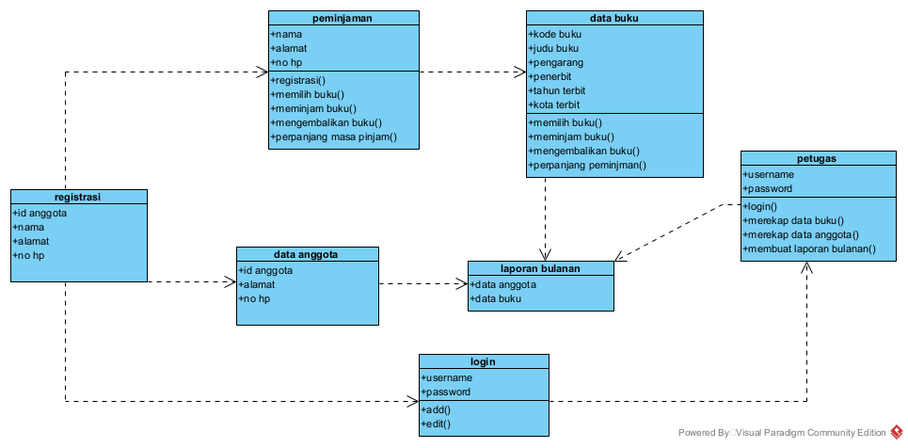

Gambar 1 Class Digram Perpustakaan

## **3.3 Sequence Diagram**

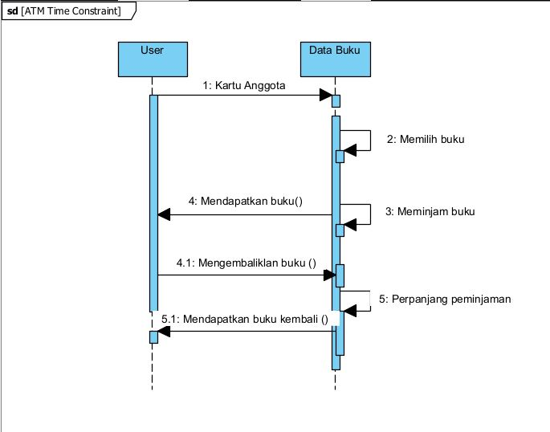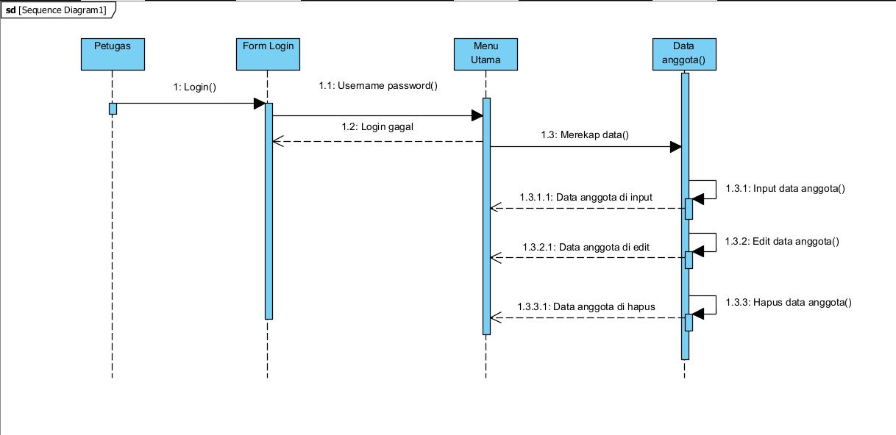

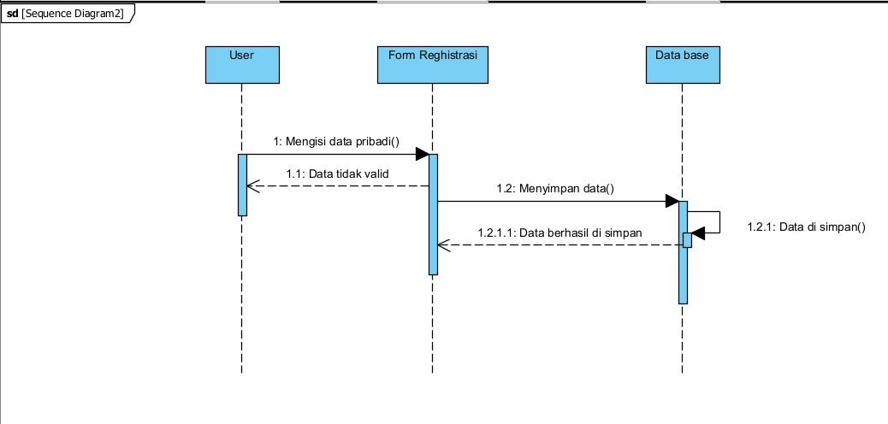

Gambar Sequence Diagram Perpustakaan

## **3.3 Activity Diagram**

* Activity Diagram Menu Registrasi

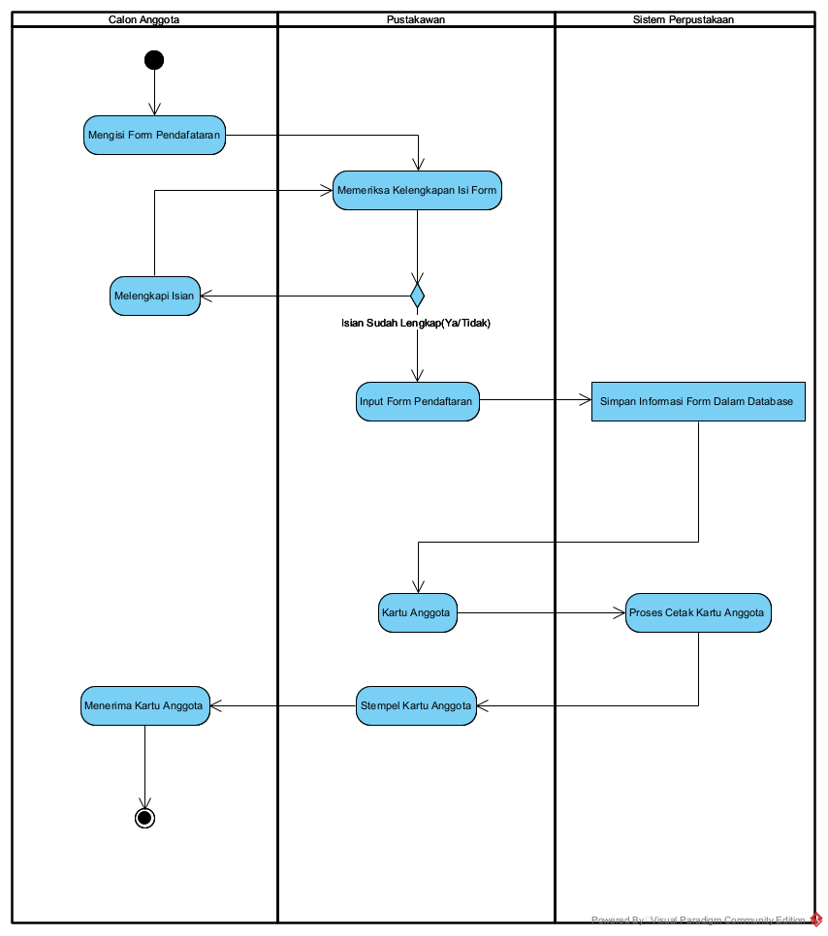

Tabel 1 Activity Diagram Menu Registrasi

* Activity Diagram Menu Peminjaman

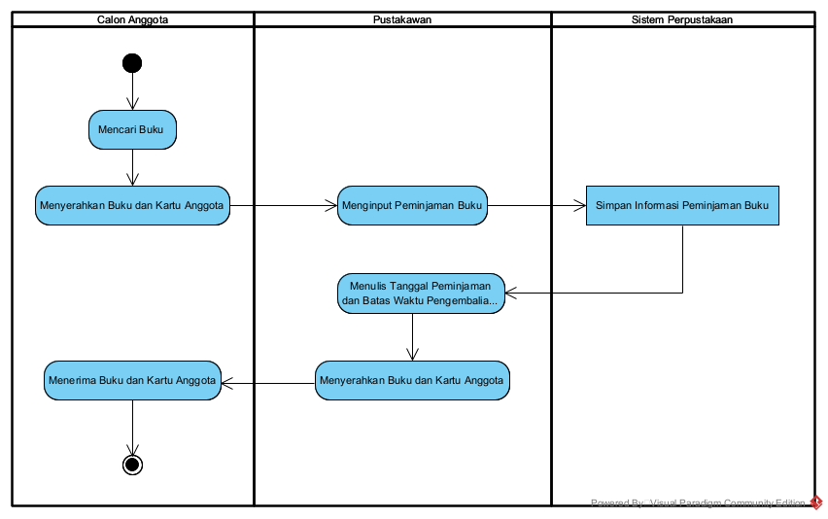

Tabel 2 Activity Diagram Menu Peminjaman

* Activity Diagram Menu Pengembalian

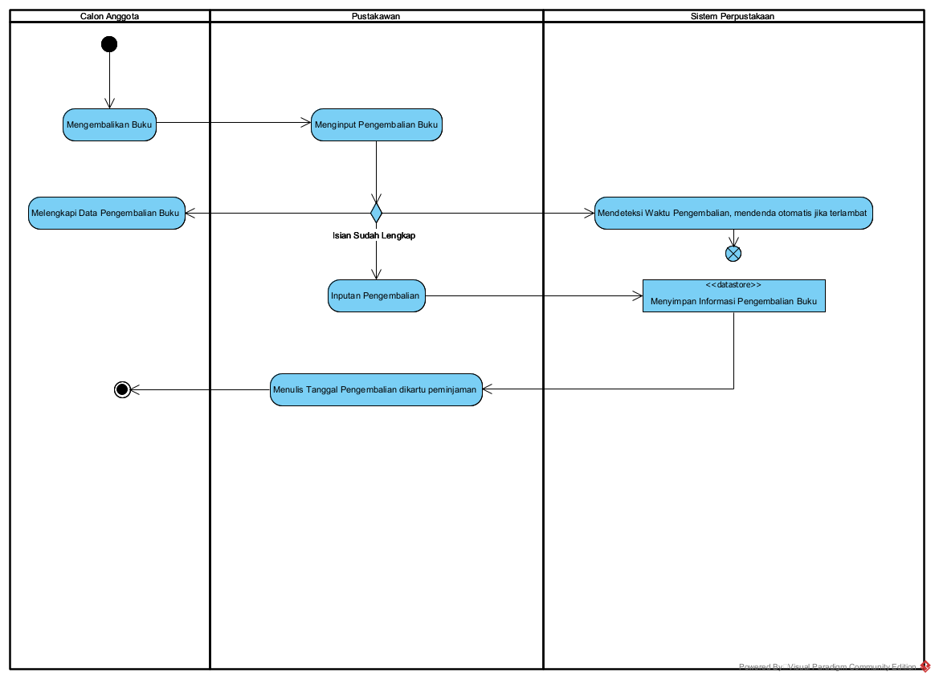

Tabel 3 Activity Diagram Menu Pengembalian

* Activity Diagram Menu Perpanjang Sewa

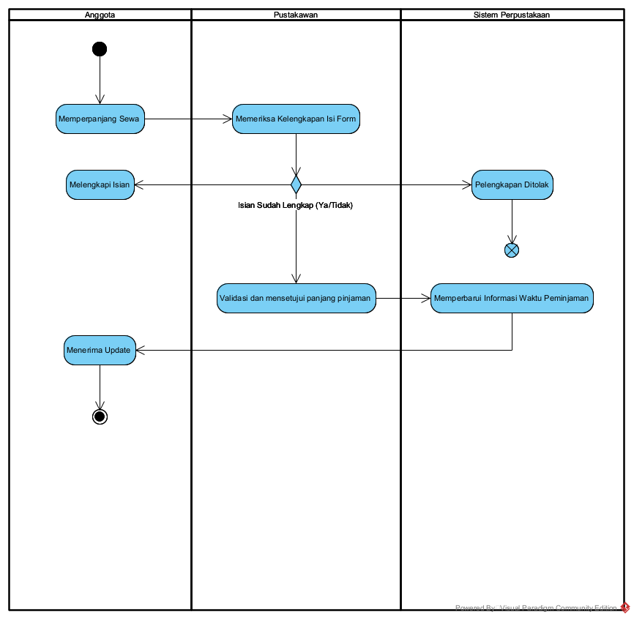

Tabel 4 Activity Diagram Menu Perpanjang Sewa

## **3.3 State Diagram**

State Diagram Login Anggota

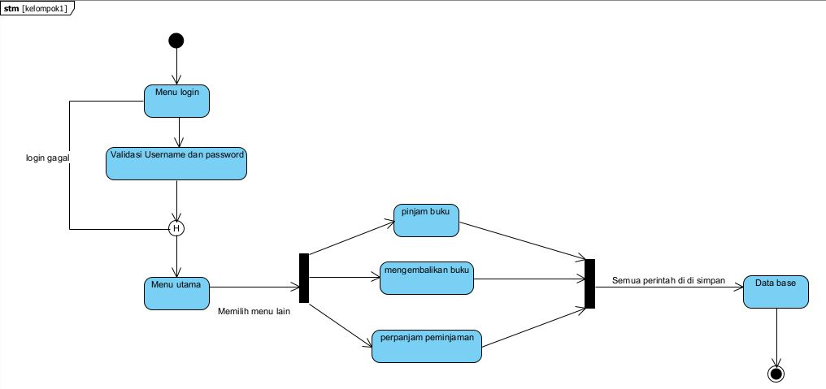

Gambar 1 State Diagram Login Anggota

State Diagram Login Pustakawan

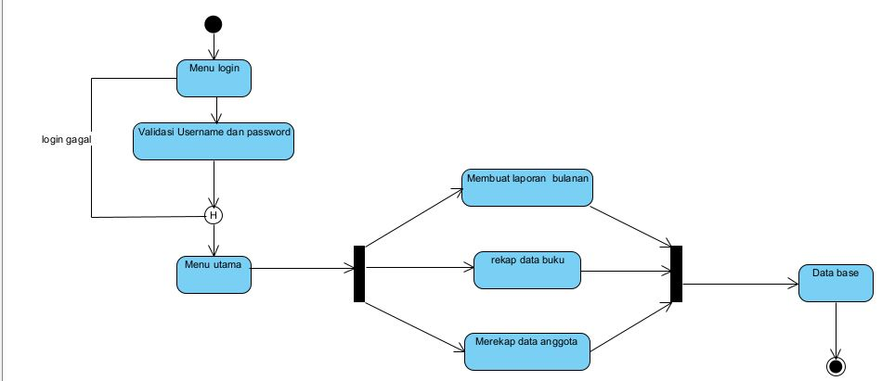

Gambar 2 State Diagram Login Pustakawan

State Diagram Peminjaman

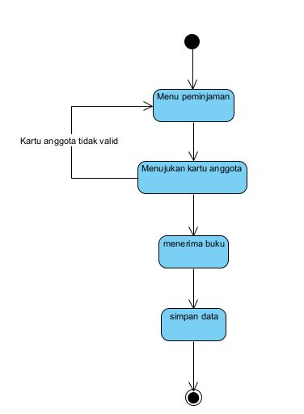

Gambar 3 State Diagram Peminjaman

State Diagram Pengembalian

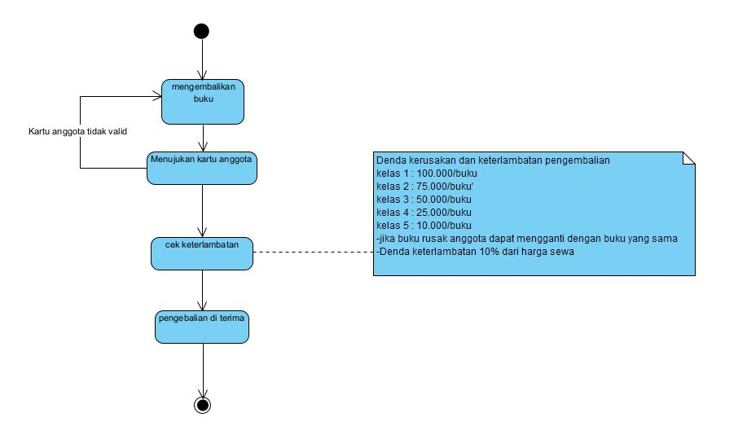

Gambar 4 State Diagram Pengembalian

State Diagram Perpanjang Peminjaman

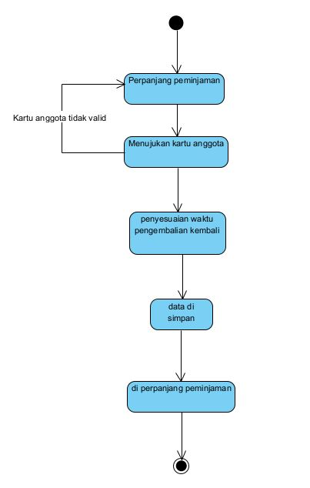

Gambar 5 State Diagram Perpanjangan Peminjaman

## **3.3 Deployment Diagram**

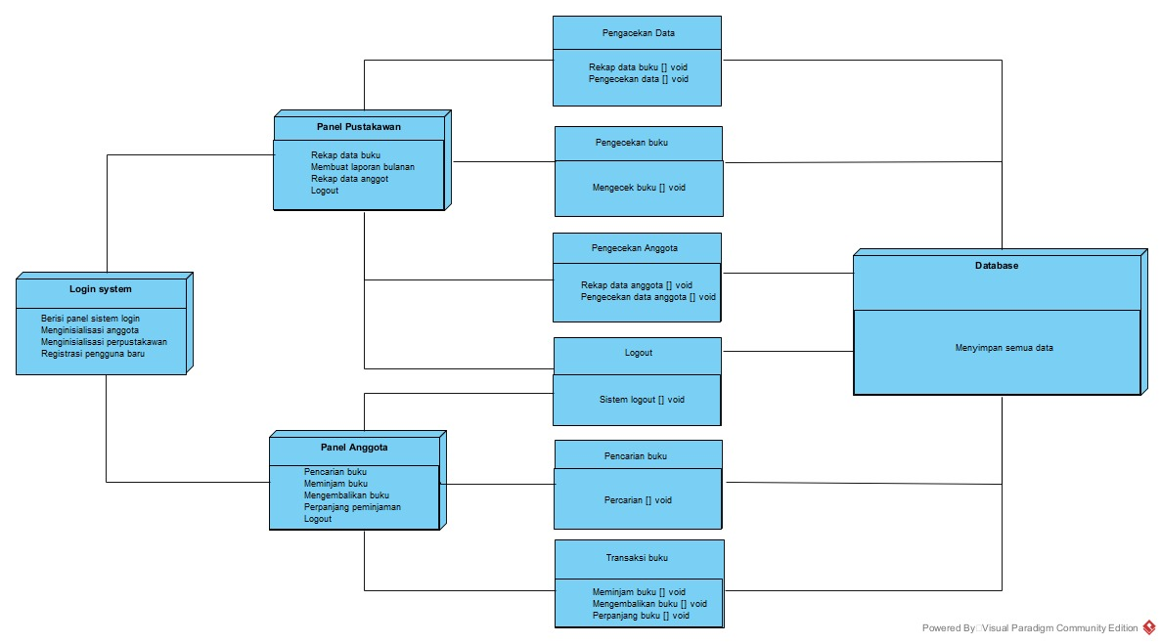

# **Bab IV**

# **Data Design**

1. ER DIAGRAM

Entity Relationship Diagram (ERD) merupakan salah satu diagram atau notasi yang digunakan untuk mendesain data dengan pendekatan Top - Down. Bentuk data yang dirancang adalah Tabel yang memiliki relasi atau lebih dikenal sebagai Relational Database.

ER Diagram memiliki 3 komponen utama yaitu :

* Entitas
* Atribut
* Relasi

Dalam pembuatannya juga diperhatikan :

* Key
* Kardinalitas
* Agregasi

1. NORMALISASI

Normalisasi adalah salah satu cara untuk memperoleh desain tabel dengan pendekatan Bottom – Up, dimana berawal dari asset yang dimiliki oleh perusahaan, misalnya laporan dengan format yang tidak normal lalu kemudian dinormalkan dengan memenuhi syarat berikut :

a. 1NF

b. 2NF

c. 3NF

## **4.1 Logical Design**

ERD PERPUSTAKAAN

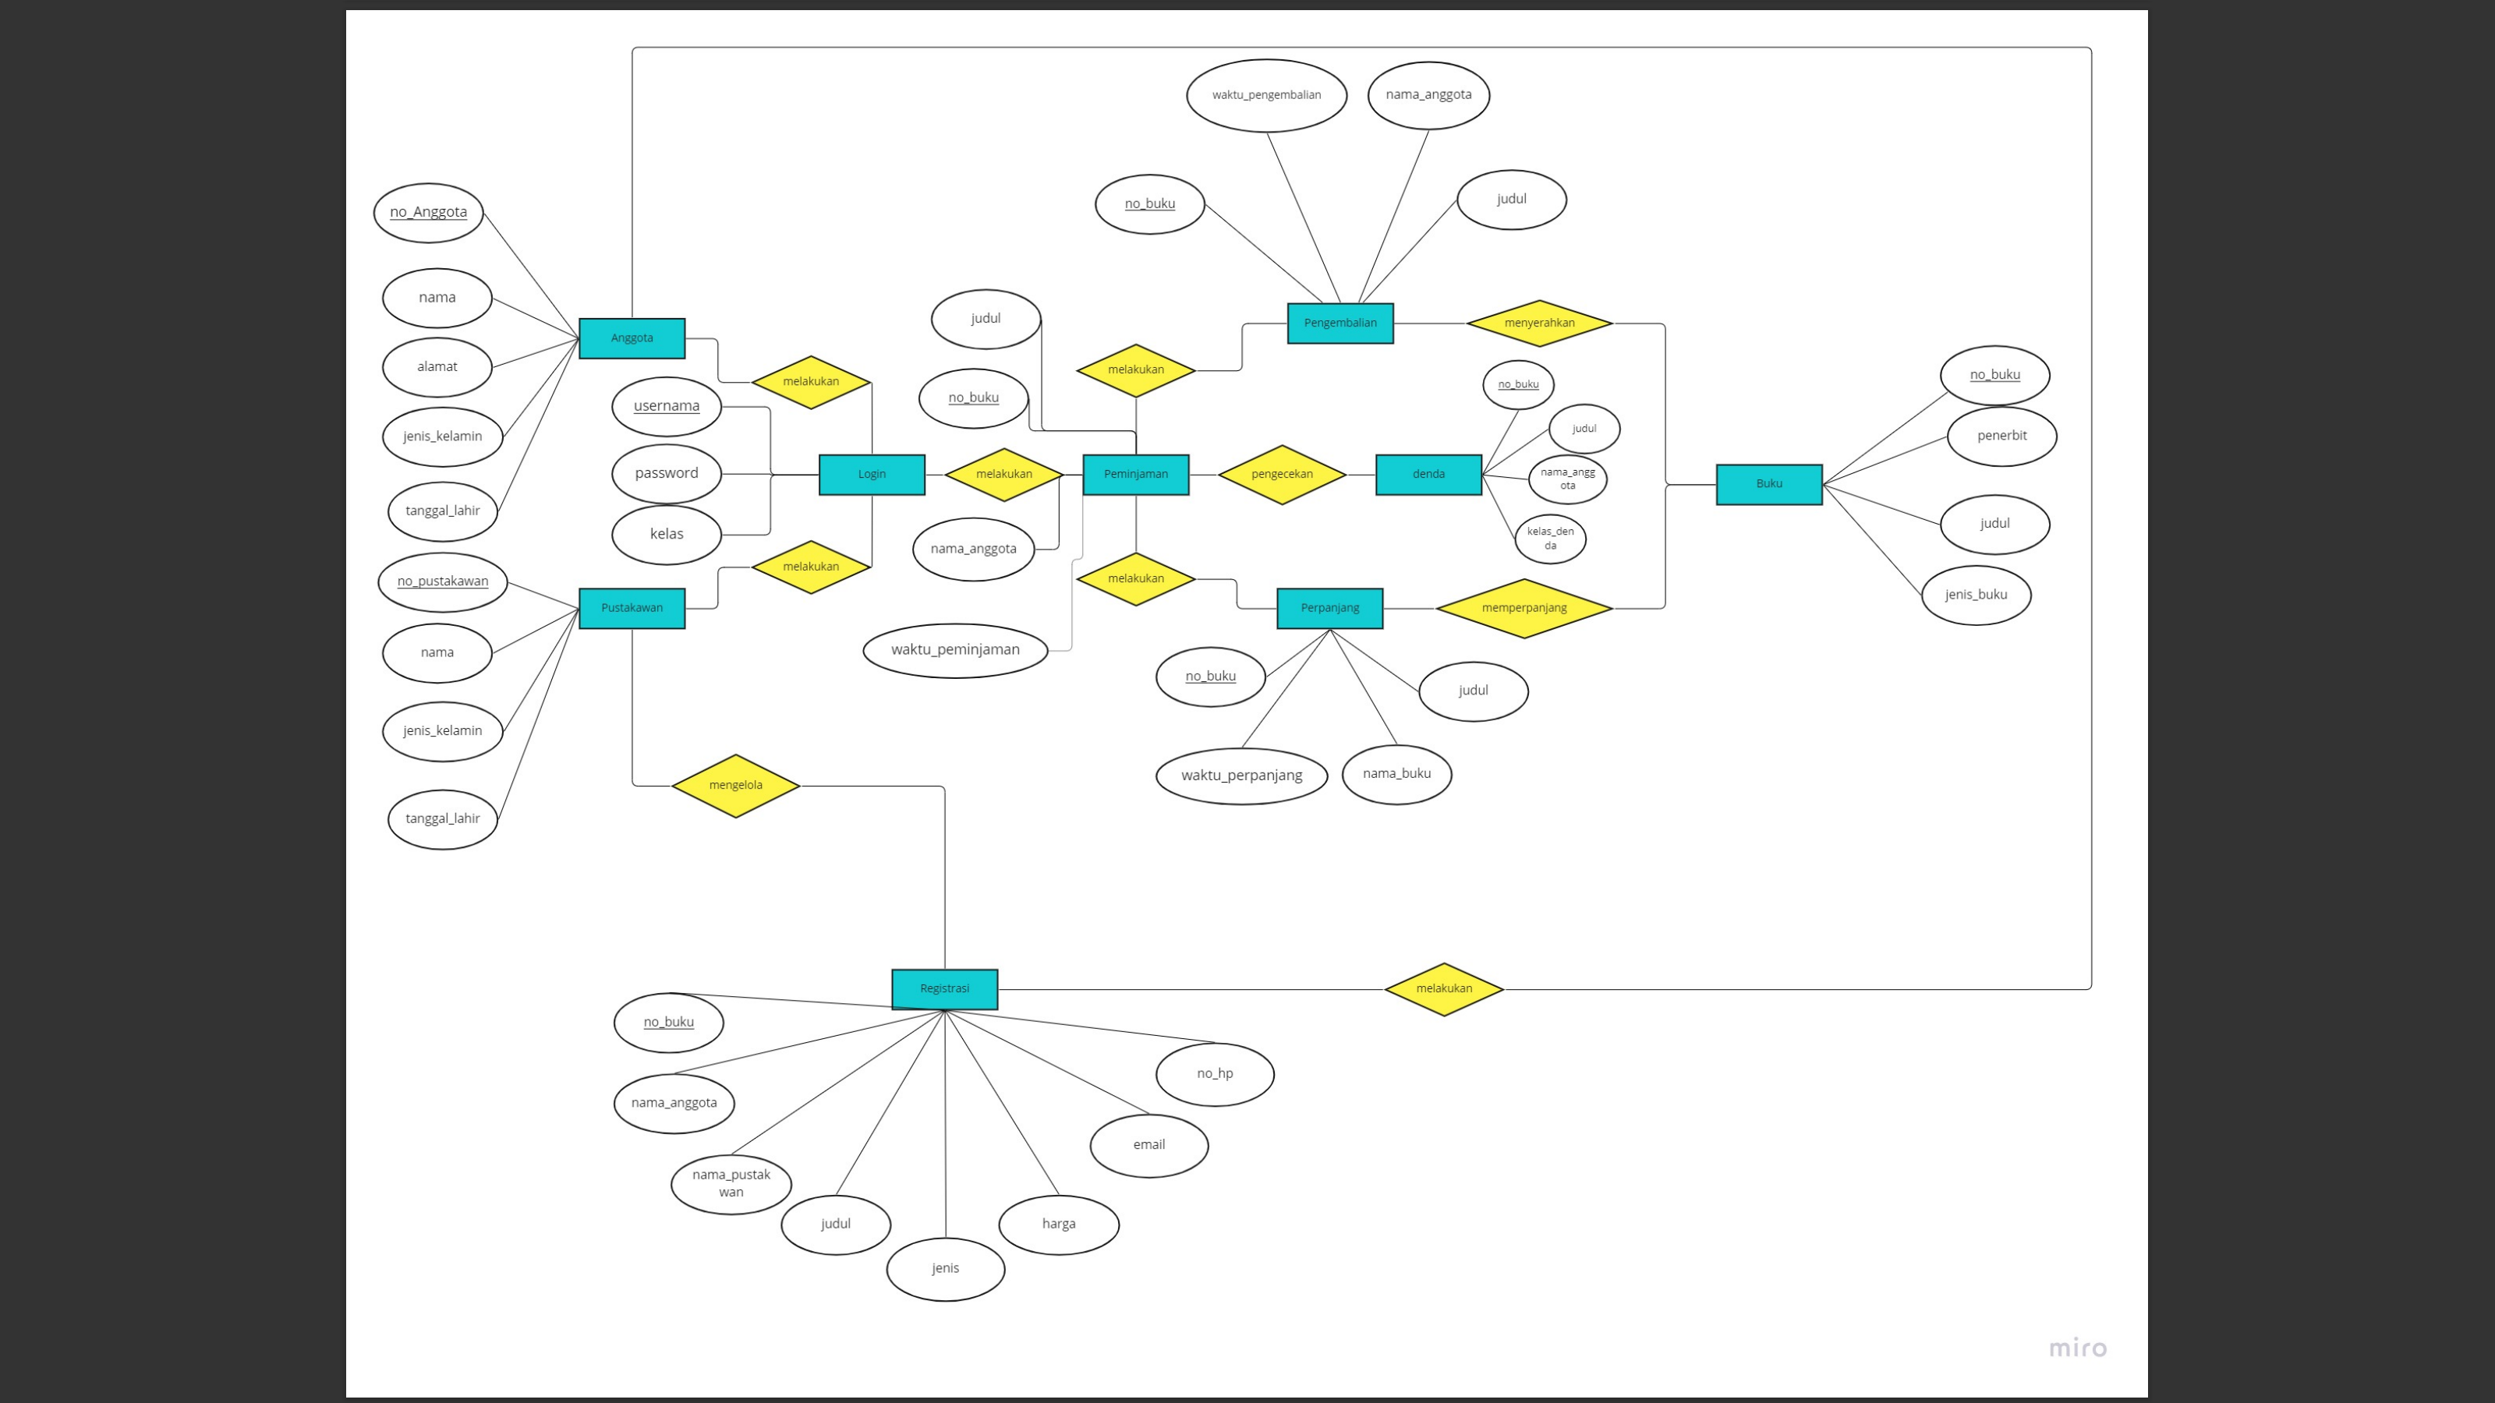

## **4.2 Physical Design**

1. Login 1 NF

|  |  |  |
| --- | --- | --- |
| username | password | kelas |
| hakim | hakim123 | pustakawan |
| rifal | Rifal123 | anggota |

1. Anggota 2 NF

|  |  |  |  |  |  |  |  |
| --- | --- | --- | --- | --- | --- | --- | --- |
| No_  anggota | Nama_  anggota | No_hp | alamat | Jenis_  kelamin | username | password | Tanggal_  lahir |
| A01 | Kukuh Fadilah | 082215689486 | Bandung | L | kuh | Kuh123 | 01-09-2000 |
| A02 | Insan Yulion | 089394942452 | Bandung | L | san | San123 | 02-08-2001 |
| A03 | Fadil Kamil | 088832324442 | Bandung | L | dil | Fadil123 | 03-07-2002 |
| A04 | Rifal Anwar | 081122334433 | Bandung | L | fal | Rifal123 | 04-06-2005 |

|  |  |  |
| --- | --- | --- |
| No_  anggota | username | password |
| A01 | kuh | Kuh123 |
| A02 | san | San123 |
| A03 | dil | Fadil123 |
| A04 | fal | Rifal123 |

1. Pustakawan 2 NF

|  |  |  |  |  |  |  |
| --- | --- | --- | --- | --- | --- | --- |
| No_  pustakawan | Nama_  pustakawan | alamat | Jenis_  kelamin | username | password | Tanggal_  lahir |
| P01 | Hakim Naufal | Bandung | L | kim | Kim123 | 06-09-1999 |

|  |  |  |
| --- | --- | --- |
| No_  pustakawan | username | password |
| P01 | kim | Kim123 |

1. Peminjaman 2 NF

|  |  |  |  |
| --- | --- | --- | --- |
| No_buku | judul | Nama_anggota | Waktu_peminjaman |
| B01 | Dilan 1990 | Rifal Anwar | 01-06-2022/07-06-2022 |
| B02 | Bumi | Kukuh Fadilah | 01-06-2022/07-06-2022 |

|  |  |
| --- | --- |
| No_buku | judul |
| B01 | Dilan 1990 |
| B02 | Bumi |

1. Pengembalian 2 NF

|  |  |  |  |
| --- | --- | --- | --- |
| No_buku | judul | Nama_anggota | Waktu_peminjaman |
| B01 | Dilan 1990 | Rifal Anwar | 07-06-2022 |
| B02 | Bumi | Kukuh Fadilah | 07-06-2022 |

|  |  |
| --- | --- |
| No_buku | judul |
| B01 | Dilan 1990 |
| B02 | Bumi |

1. Perpanjang 2 NF

|  |  |  |  |
| --- | --- | --- | --- |
| No_buku | judul | Nama_anggota | Waktu_perpanjang |
| B01 | Dilan 1990 | Rifal Anwar | 20-06-2022 |
| B02 | Bumi | Kukuh Fadilah | 20-06-2022 |

|  |  |
| --- | --- |
| No_buku | judul |
| B01 | Dilan 1990 |
| B02 | Bumi |

1. Denda

|  |  |  |  |
| --- | --- | --- | --- |
| No_buku | judul | Nama_anggota | Kelas_denda |
| B01 | Dilan 1990 | Rifal Anwar | Kelas 1 |
| B02 | Bumi | Kukuh Fadilah | Kelas 2 |

|  |  |
| --- | --- |
| No_buku | judul |
| B01 | Dilan 1990 |
| B01 | Bumi |

1. Buku 1 NF

|  |  |  |  |
| --- | --- | --- | --- |
| No_buku | judul | Jenis_buku | Penerbit |
| B01 | Dilan 1990 | Novel | MDP |
| B02 | Bumi | Novel | Gramedia |

1. Registrasi 3 NF

|  |  |  |  |  |  |  |  |
| --- | --- | --- | --- | --- | --- | --- | --- |
| No_  buku | No_  hp | No_  anggota | Nama_  anggota | Nama_  pustakawan | Judul | Jenis | Harga |
| B01 | 081122334433 | A01 | Rifal Anwar | Hakim Naufal | Dilan 1990 | Novel | 10 K |
| B02 | 082215689486 | A02 | Kukuh Fadilah | Hakim Naufal | Bumi | Novel | 10 K |

|  |  |  |
| --- | --- | --- |
| No_anggota | Nama_anggota | No_hp |
| A01 | Rifal Anwar | 081122334433 |
| A02 | Kukuh Fadilah | 082215689486 |

|  |  |  |
| --- | --- | --- |
| No_buku | judul | jenis |
| B01 | Dilan 1990 | Novel |
| B02 | Bumi | Novel |

# **Bab V**

# **User Interface Design**

1. User Interface

User interface adalah bentuk tampilan grafik komputer yang berhubungan langsung dengan pengguna (user). User interface berfungsi sebagai penghubung antara user dengan software sehingga user dapat mengetahui apa yang terjadi mengenai apa yang terjadi pada software yang sedang digunakannya. Misalnya interaksi dari mesin komputer ke layar monitor.

Pengguna sering menilai sistem dari interface, bukan dari fungsinya melainkan dari user interfacenya. Jika desain user interfacenya yang buruk, maka itu sering jadi alasan untuk tidak menggunakan software. Selain itu interface yang buruk sebabkan pengguna membuat kesalahan fatal. Dengan demikian, baik buruknya sebuah software tergantung dari bagaimana user mengerti ketika menggunakan software. Oleh karena itu, perancangan user interface tidak boleh dikerjakan sembarangan dan tidak mudah.

Proses merancang user interface:

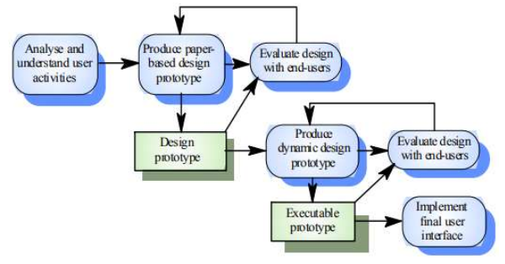

Prinsip –prinsip dalam merancang user interface:

1. **User familiarity atau Mudah dikenali**
2. **Consistency atau Konsisten**
3. **Minimal surprise atau Tidak buat kaget user**
4. **Recoverability atau Pemulihan**
5. **User guidance atau Bantuan**
6. **User diversity atau Keberagaman**

2. User Experience

Berdasarkan pada materi sebelumnya, untuk membuat user interface harus melibatkan user dengan orintentasi perancangan user interface berfokus kepada user. Dengan demikian pada saat mengembangkan harus menggunakan konsep interaksi desain.

# **Bab VI**

# **Interface Requirements**

## **6.1 User Interface**

**DESAIN UI/UX PERPUSTAKAAN ADMIN**

* Halaman login pustakawan

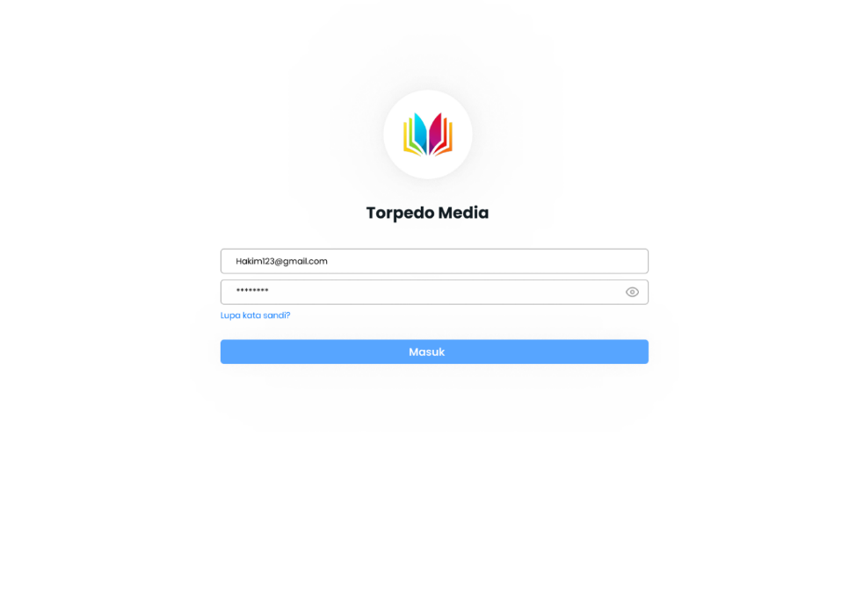

Gambar 6 Halaman login pustakawan

Di dalam halaman login ini terdapat logo dari perpustakaan tersebut dan nama perpustakaan dan form login dilengkapi dengan atribut jika user lupa kata sandi.

* 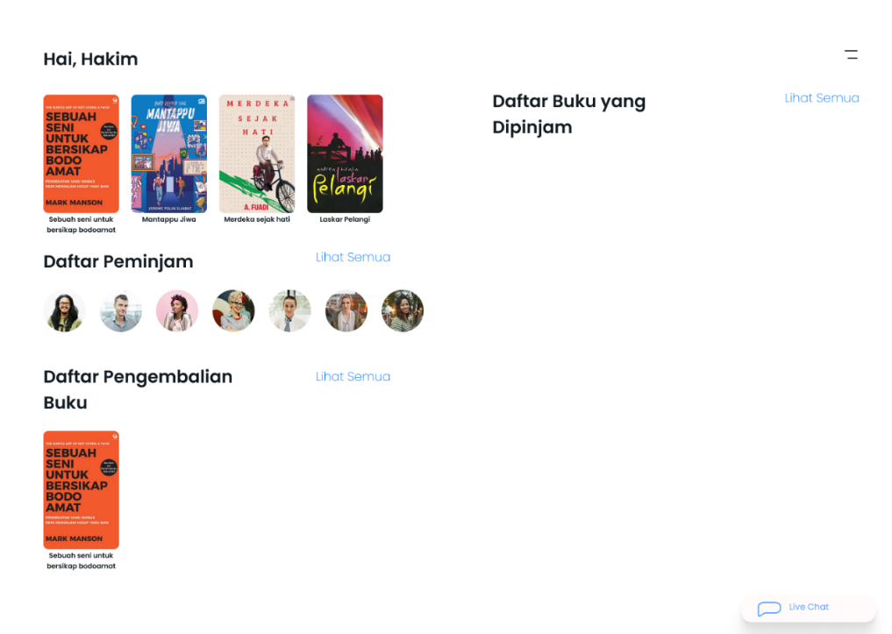Halaman utama pustakawan

Gambar 7 Halaman utama pustakawan

Didalam halaman utama ini terdapat text button untuk memasuki halaman yang diinginkan dalam halaman ini pun ada gambar buku yang berfungsi sebagai navigasi untuk melihat detail buku.

* Halaman menu pustakawan

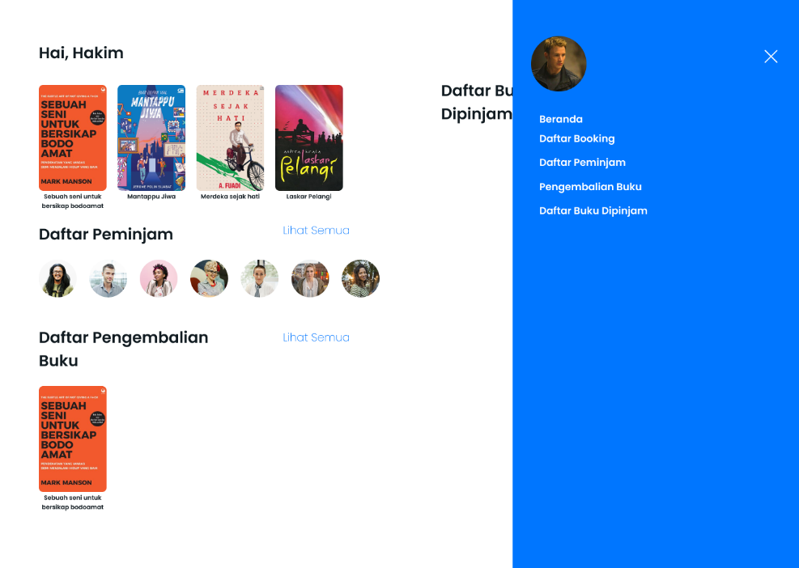

Gambar 8 Halaman menu pustakawan

Pada halaman menu ini sama seperti halaman utama tapi dihalaman ini terdapat tambahan foto profil dan option list untuk navigasi ke halaman lainnya.

* Halaman daftar booking buku

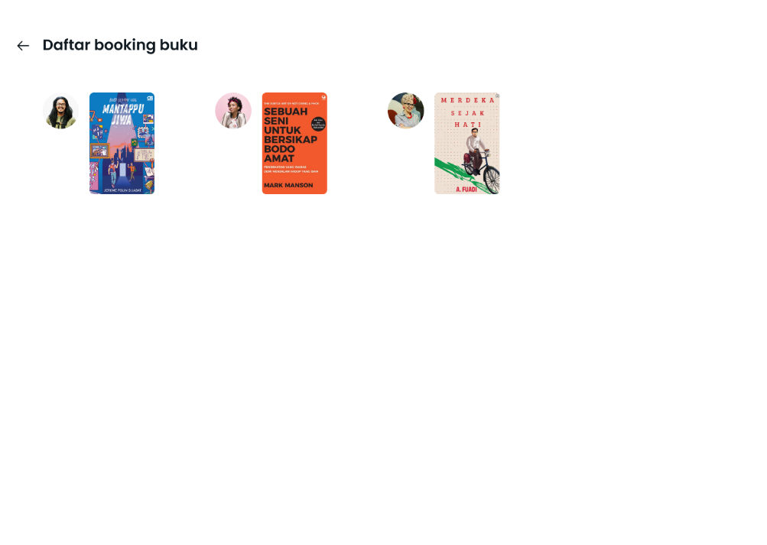

Gambar 9 Halaman daftar booking buku

Dalam halaman ini menampilkan detail buku dan peminjam buku yang akan melakukan peminjaman

* Halaman pengembalian buku

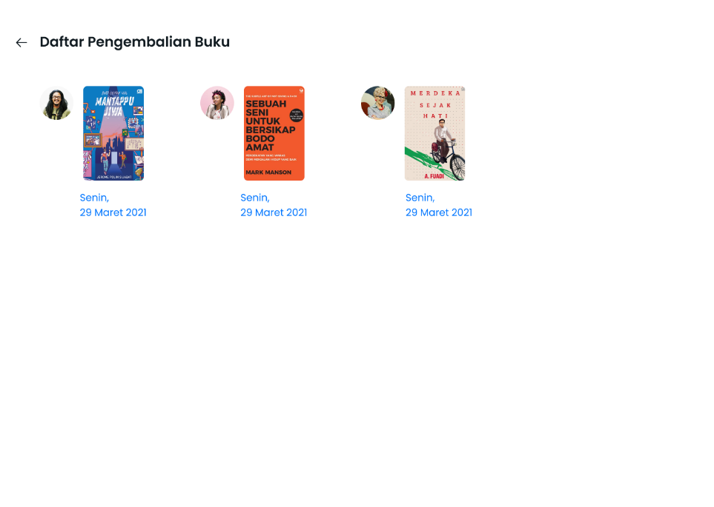

Gambar 10 Halaman pengembalian buku

Dalam halaman ini menampilkan detail buku dan peminjam buku yang akan melakukan pengembalian

* 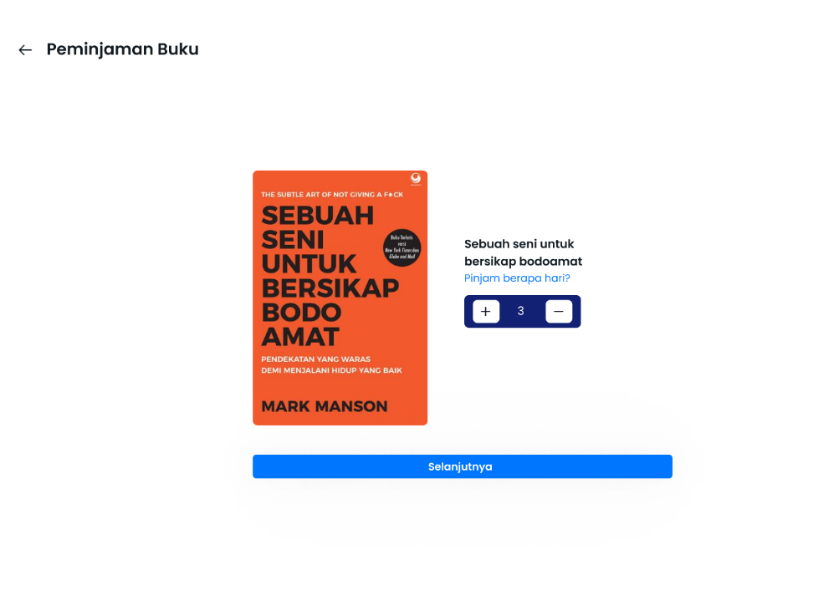Halaman peminjaman buku

Gambar 11 Halaman peminjaman buku

Dalam halaman ini menampilkan berapa hari buku akan dipinjam yang nantinya akan masuk ke database peminjaman.

* Halaman pengambilan buku

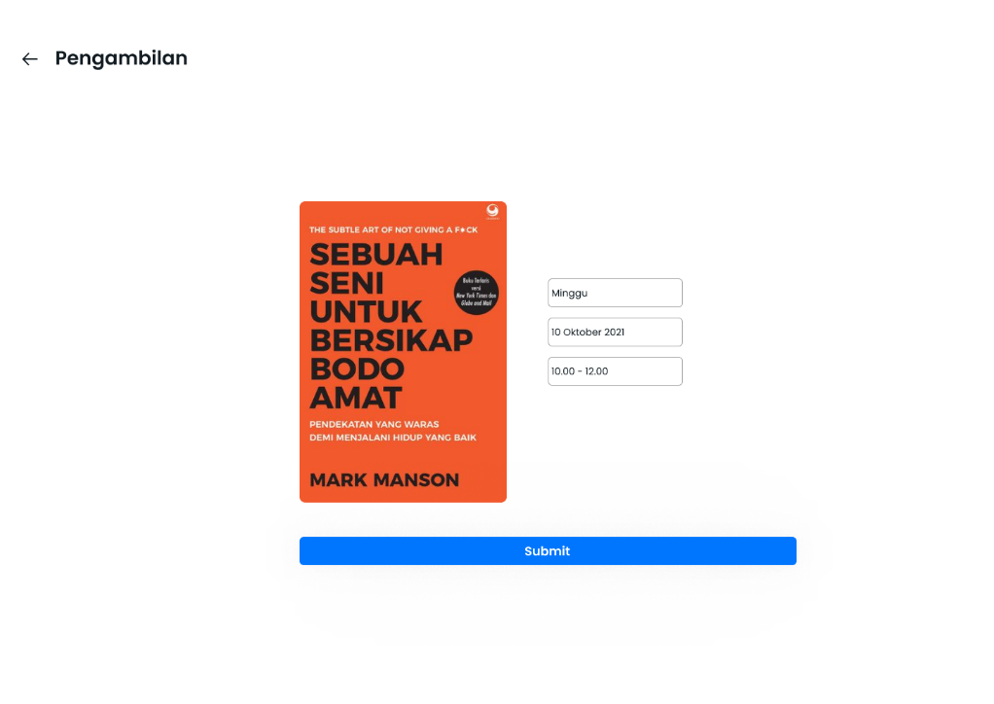

Gambar 12 Halaman pengambilan buku

Dalam halaman ini menampilkan form peminjam buku yang akan melakukan pengambilan

* 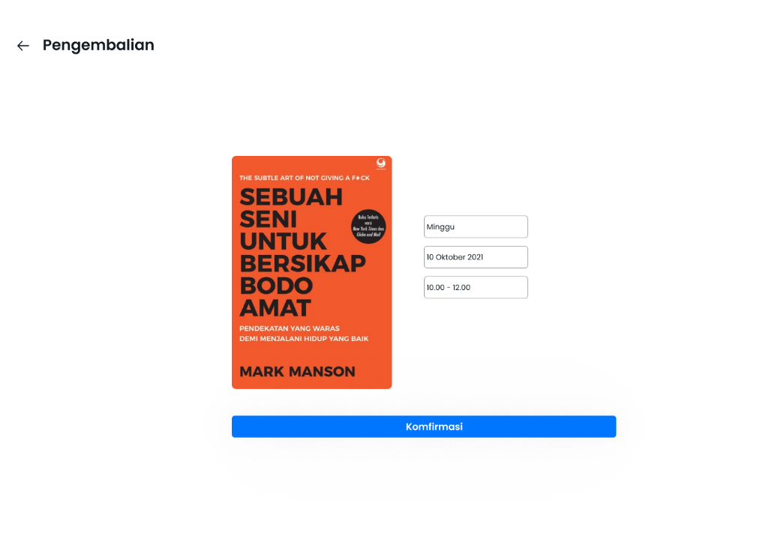Halaman pengembalian buku

Gambar 13 Halaman pengembalian buku

Dalam halaman ini menampilkan form peminjam buku yang akan melakukan pengembalian

**DESAIN UI/UX PERPUSTAKAAN USER**

* Halaman lntro pengunjung

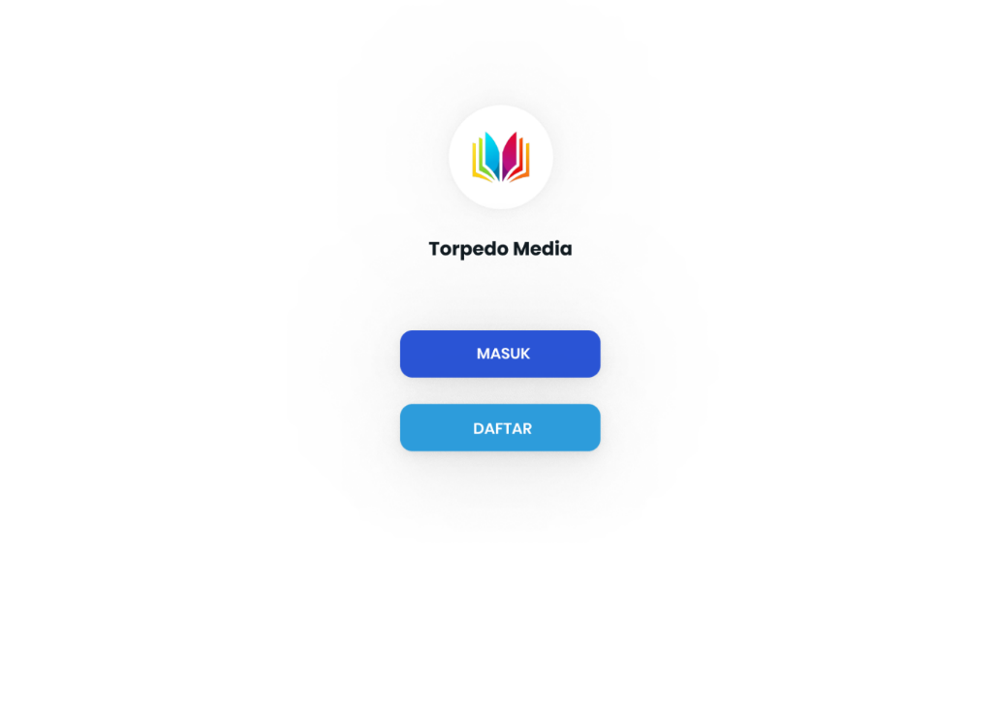

Gambar 14 Halaman lntro pengunjung

Dalam halaman ini terdapat logo dan nama perpustakaan yang diringi dengan button untuk masuk dan daftar

* 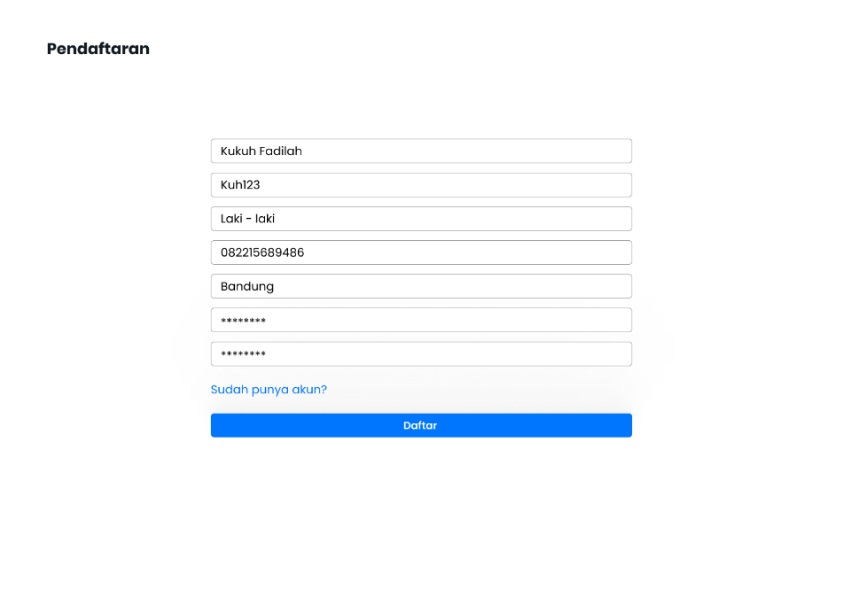Halaman pendaftaran pengunjung

Gambar 15 Halaman pendaftaran pengunjung

Dalam halaman ini terdapat form pengisisan data diri untuk anggota yang baru mendaftar.Fungsi dari buttonya untuk submit ke dalam database.

* Halaman login pengunjung

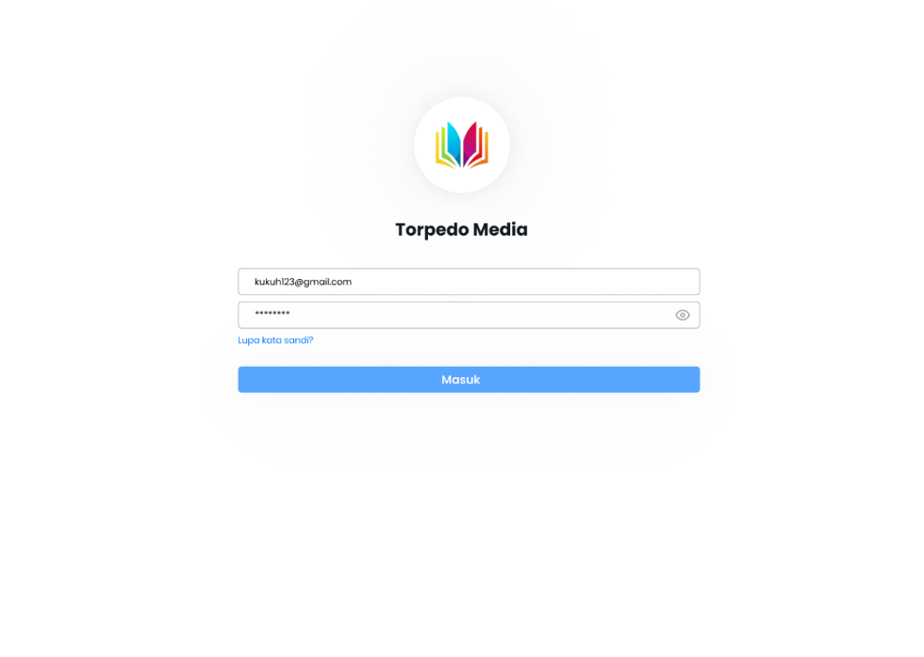

Gambar 16 Halaman login pengunjung

Di dalam halaman login ini terdapat logo dari perpustakaan tersebut dan nama perpustakaan dan form login dilengkapi dengan atribut jika user lupa kata sandi.

* Halaman utama pengunjung

Gambar 17 Halaman utama pengunjung

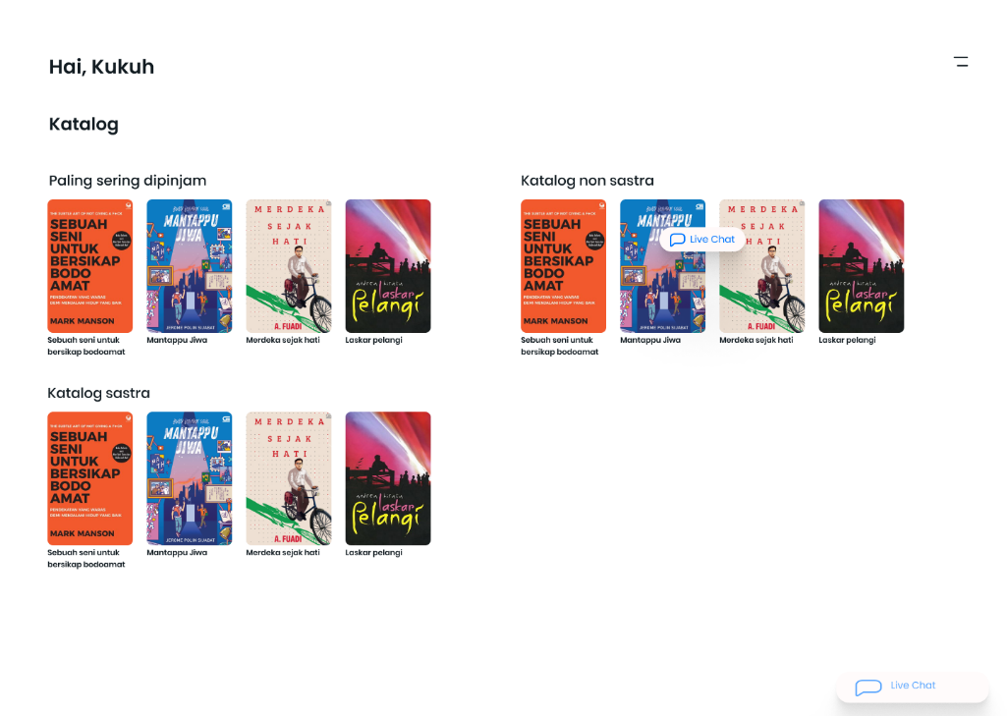

Didalam halaman utama ini terdapat text button untuk memasuki halaman yang diinginkan dalam halaman ini pun ada gambar buku yang berfungsi sebagai navigasi untuk melihat detail buku.

* 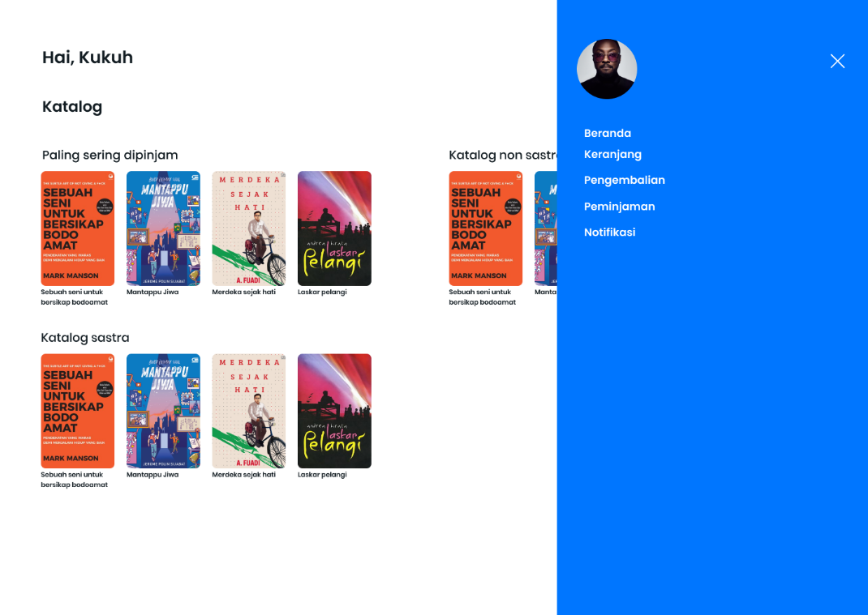Halaman menu pengunjung

Gambar 18 Halaman menu pengunjung

Pada halaman menu ini sama seperti halaman utama tapi dihalaman ini terdapat tambahan foto profil dan option list untuk navigasi ke halaman lainnya.

* 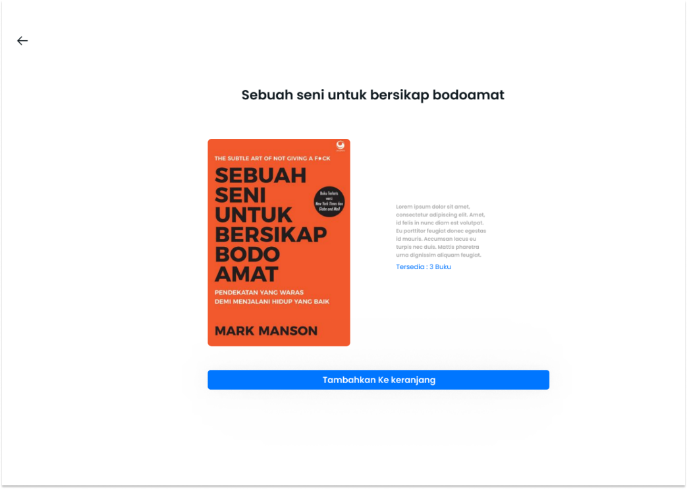Halaman buku pengunjung

Gambar 19 Halaman buku pengunjung

Pada halaman ini keterangan buku dan button untuk memasukan ke dalam keranjang yang nantinya bisa di transaksikan untuk dipinjam atau dibeli.Didalam halaman ini juga terdapat sinopsis dari buku tersebut.

* Halaman keranjang pengunjung

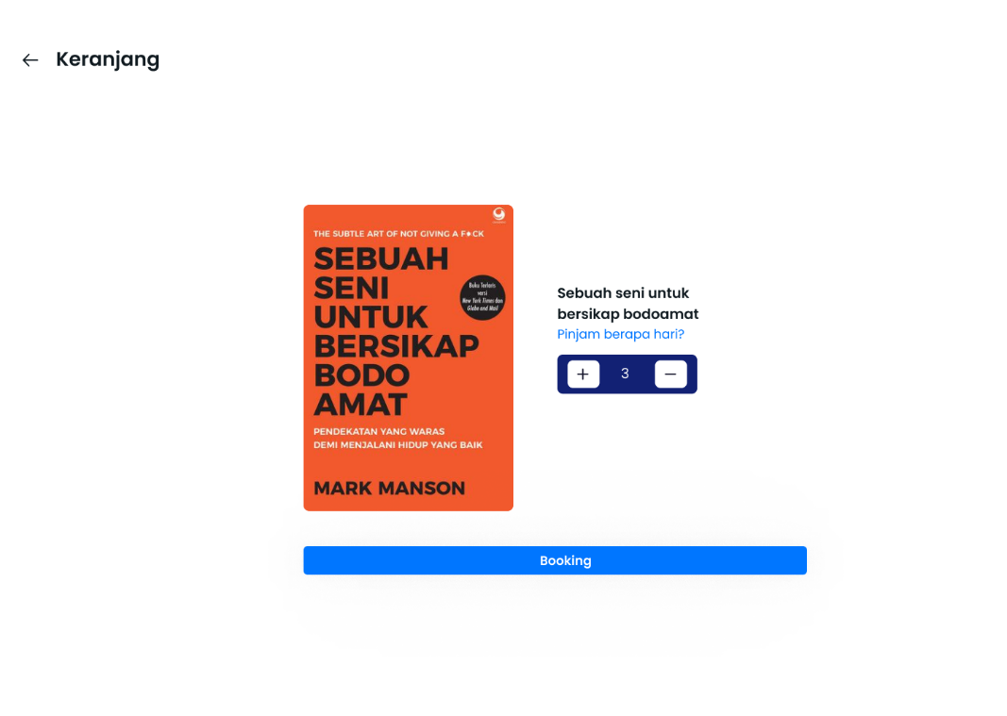

Gambar 20 Halaman keranjang pengunjung

Dalam halaman ini menampilkan berapa hari buku akan dipinjam yang nantinya akan masuk ke database peminjaman.

* Halaman booking pengunjung

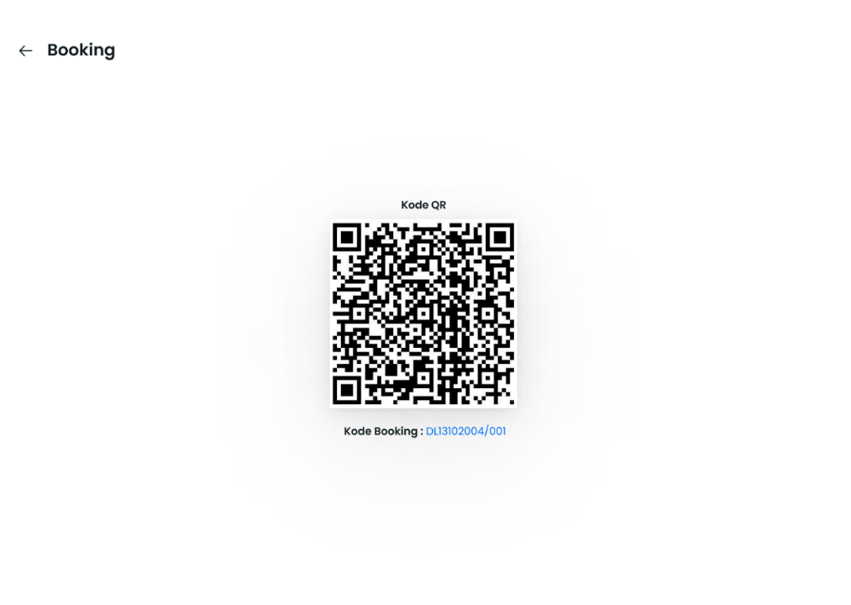

Gambar 21 Halaman booking pengunjung

Dalam halaman ini terdapat kode qr untuk malukan transaksi mulai dari booking sampai pembelian.

* 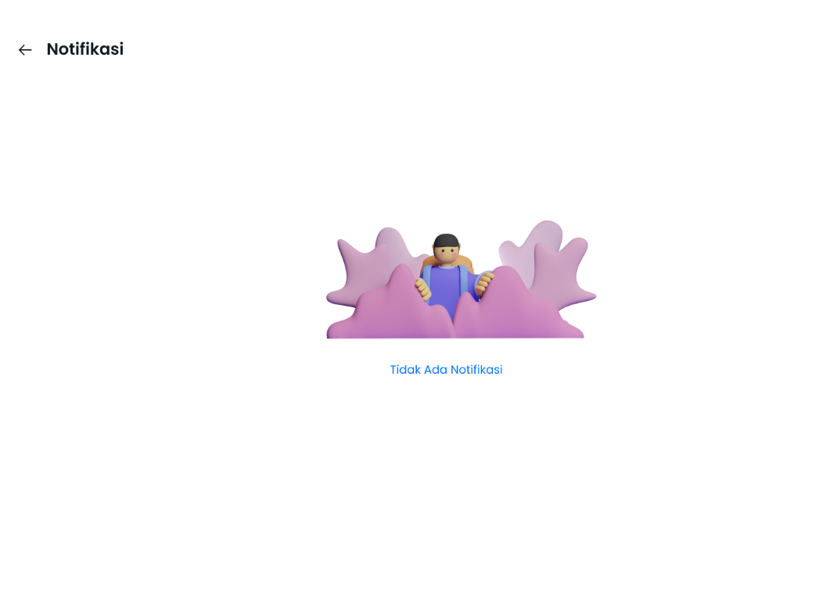Halaman notifikasi pengunjung

Gambar 22 Halaman notifikasi pengunjung

Dalam halaman ini terdapat informasi seputar transaksi ataupun informasi terbaru.

* Halaman chat pengunjung

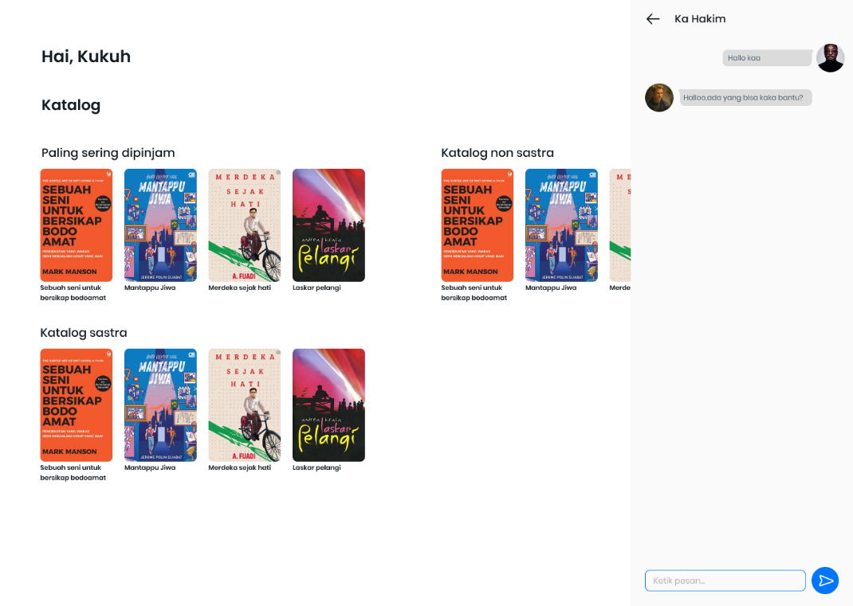

Gambar 23 Halaman chat pengunjung

Dalam halaman ini anggota dapat konsultasi sesama anggota maupun dengan petugas perpustakaan untuk permasalahan yang dialami dalam seputar perpustakaan.

## **6.2 Hardware Interface**

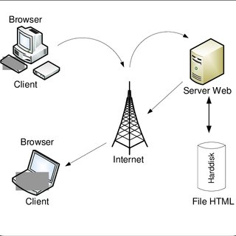

## **6.3 Software Interface**

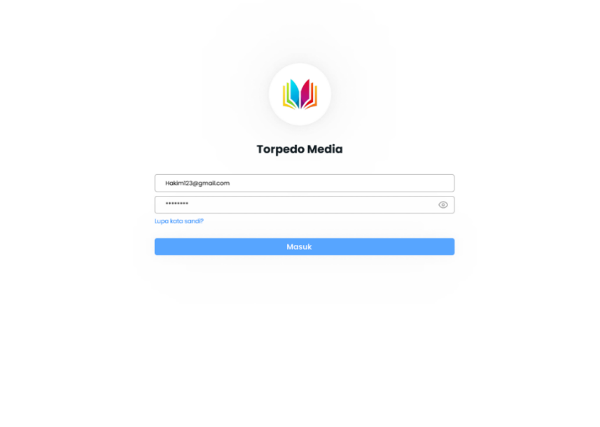

## **6.4 Communication Interface**

